TIA Protal Wincc RT Professional中实现操作员操作记录
1、在博图中创建项目、插入PLC及WINCC RT Professional等设备
2、在PLC中编写简单程序，建立变量。如图：
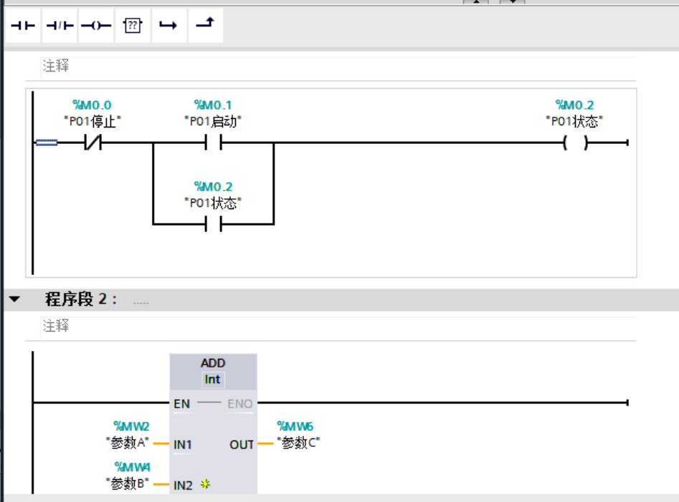
3、在HMI中建立变量表：
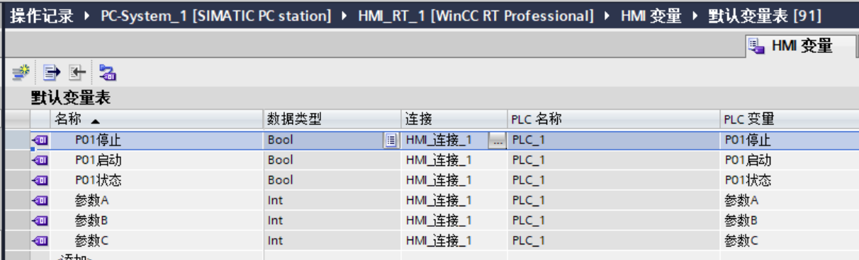
4、建立HMI报警，在“报警类别”中新增“操作员输入消息”类，其状态机选择“无离开状态、无确认报警”，勾选“日志”，自行选择颜色。如图：
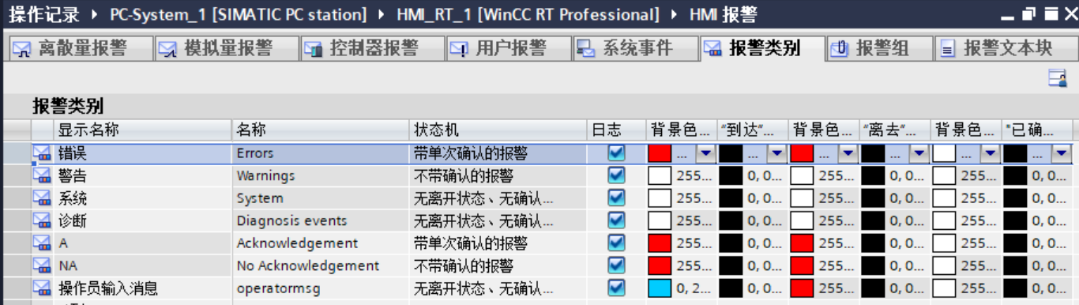
5、在HMI报警中，“用户报警”中建立两个报警，编写名称及报警文本，选择报警类别为刚自行建立的“操作员输入报警”，如图：
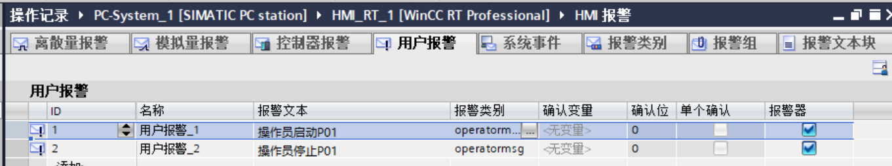
6、建立两个画面：主画面main及报警记录窗口，在主画面中建立与程序相关的按钮、IO域等，在报警记录窗口中添加报警控件，如图：
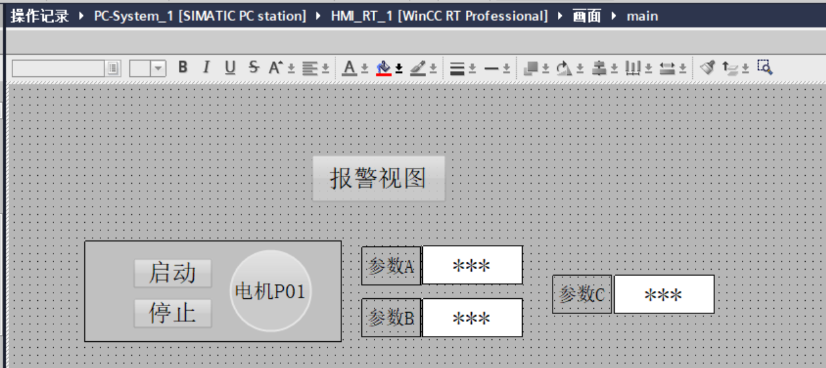
7、对按钮进行正常的鼠标按下及释放的事件组态后，在“单击”的事件中，添加C脚本。弹出函数编辑窗口，点击右侧“指令”窗口 ，在“函数列表”中，点击添加函数。在“添加函数”列表中选择“报警”-“TriggerOperatorEvent”，并根据前面函数的释义，添加相应的参数，如图：
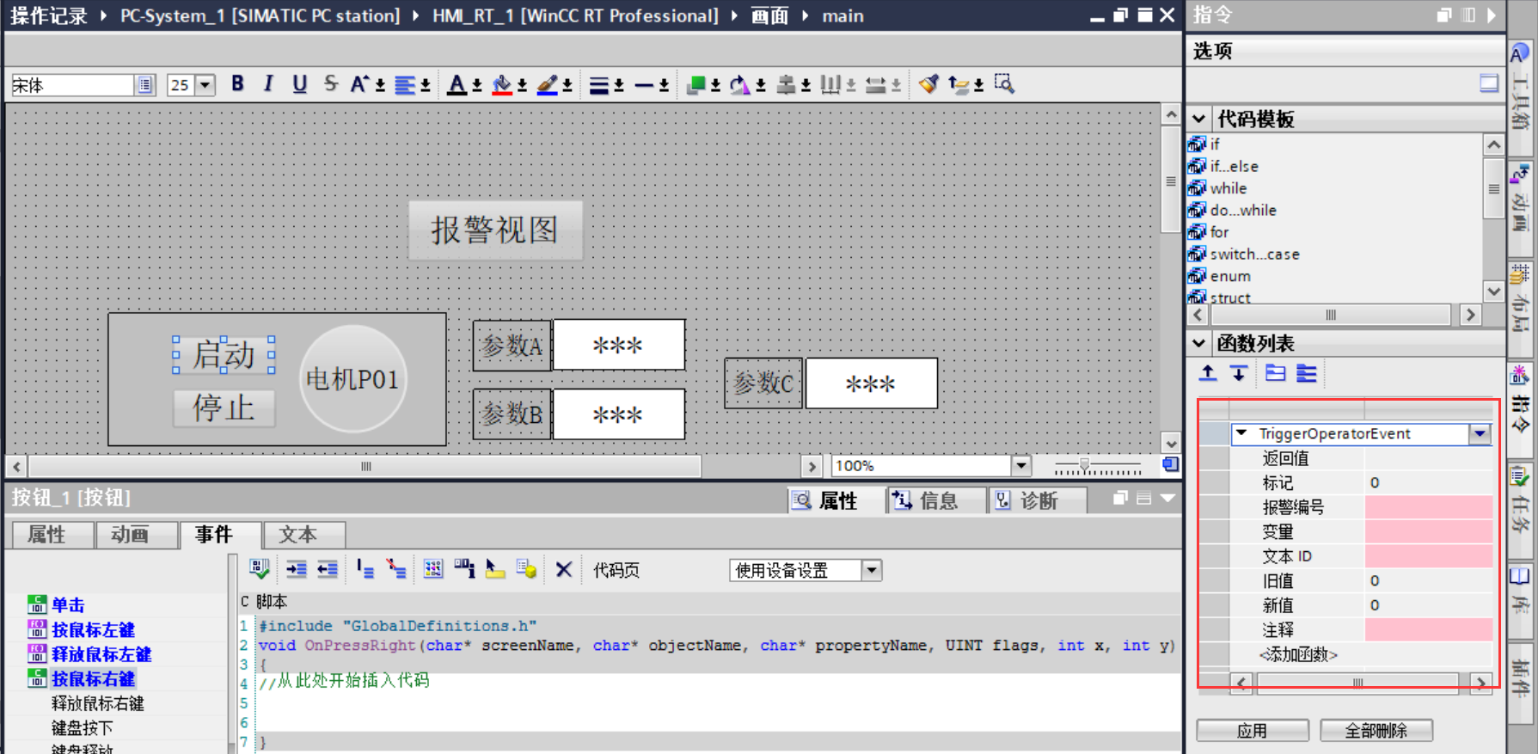
9、模拟量IO域实现记录很简单，在IO域的“属性”-“安全”中，勾选“操作员输入日志”，即可。

